Livret sportif

Basket M

21 & 22 Mars 2026



Informations générales

Lieu

Samedi 22/03 : 27 bd du 11 novembre 1918, 69100 Villeurbanne : 3 terrains
Samedi 22/03 (finale) : 36 Av. Guy de Collongue (campus de Centrale Lyon) 19h30-20h15
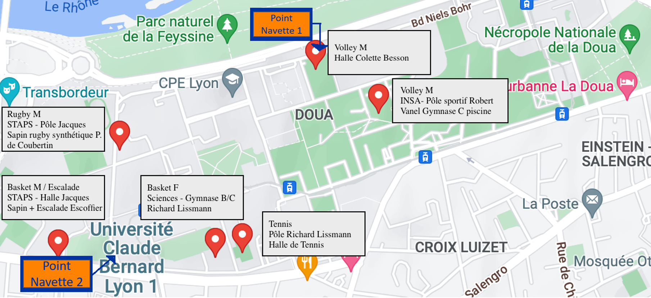

VP Tournois

Les VP Tournois sont les bénévoles qui gèrent le tournoi durant le week-end. Tu peux leur poser des questions et leur demander des informations, tu les reconnaîtras grâce à leur T-shirt bénévole orange.
En cas de non respect des règles du tournoi ou de non respect du lieu les VP tournoi ont le droit d’appliquer des sanctions allant du retrait du bracelet soirée pour le joueur concerné à la disqualification de toute l’école si une équipe pose trop de problèmes
Contact :
VP Tournoi 1 : KARA TERKI Louis ; 06 95 54 04 91
VP Tournoi 2 : PASQUESOONE Victor ; 06 71 15 16 69
VP Tournoi 3 : SAVAZZI Benoit ; 06 15 14 10 42
VP Tournoi 4 : VALETTE Adrien ; 06 38 35 30 82
Règlement du tournoi

Déroulement du tournoi
1ère phase de poule (9h10-12h40)
- 5 poules de 4 équipes, 1 poule de 3 équipes
- Temps de jeu : 12 min NON Décomptées
- Battement entre deux matchs + échauffement : 8 minutes ; il va falloir être rapide sur les changements

Victoire = 2 pts ; Défaite = 0 pt

Les 2 premières équipes de chaque poule sont qualifiées en poule haute et les autres en poule basse pour la deuxième phase.

Deuxième phase de poule (13h00-) :
- 2 tableaux
- Tableau haut : 4 poules de 3 équipes
- Tableau bas : 2 poules de 4 équipes et 1 poule de 3 équipe
- Mêmes règles et mêmes temps de jeu que pour la phase 1

Victoire = 2 pts ; Défaite = 0 pt

Les 2 premières équipes de chaque poule haute se qualifient en quarts de finale, les 3e de chaque poule haute joueront les places 9 à 12.
Pour les poules basses, chaque équipe joue contre celles de sa poule.

Phases finales (15h10-17h)
- Quarts, demis et petite finale : 2x8 min NON Décomptées + 3 min de mi-temps
- Finale : 2x10 min décompté + 3 min de mi-temps

Arbitrage et table
La table devra être assurée par les joueurs des équipes ne jouant pas; Absence de marqueur à la table : -2 points au classement général.

Matchs avec les règles fédérales sauf pour les changements indiqués ci-contre :

Faute sur tir :
- si tir à 2 points : 2 points accordés et balle à la défense
- si tir à 3 points : 3 points accordés et balle à la défense
- si tir Marqué avec la faute : panier accordé avec 1 point bonus et balle à la défense
Faute technique : 1 point accordé et remise en jeu à l'équipe qui avait la balle

Faute antisportive : 2 points accordés et remise en jeu au milieu du terrain pour l'équipe qui subit la faute

Si à la fin du match l’équipe en tête au tableau d’affichage essaye de gagner du temps de manière intentionnelle (aller chercher la balle lentement pour une remise en jeu, contester des décisions claires de l’arbitre pour gagner du temps, refuser de donner la balle à l’équipe adverse …), l’arbitre pourra sanctionner cette équipe d’une faute antisportive (voir conséquences ci-dessus).

Sortie de balle en zone arrière : L'arbitre ne touche pas le ballon en zone arrière.

Changements à la volée : au milieu de terrain, devant la table de marque, les joueurs doivent se toucher.

En cas d'égalité
- à la fin des deux phases de poule, les équipes seront départagées au Goal-average Particulier (= entre les seules équipes à égalité)
- à la fin d'un match de poule ou de classement, Panier en or.
- à la fin d'un match de phase finale, Prolongation de 2 minutes non décomptées, puis Panier en or (Début de ces deux périodes par un entre-deux)

Podium

La remise des trophées se fera sur place après la finale, les équipes participantes s’engagent à venir récupérer leur récompense et participer au protocole (remise des trophées et photos) avant de quitter le lieu de compétition ou même de retourner dans un vestiaire. L’objectif est que ça ne devienne pas une contrainte trop grande, il faut donc que chacun soit bien présent et attentif aux consignes données par les bénévoles en charge du podium pour le confort de tous.

Autres consignes
- Le nombre de participants est très important cette année, et le timing très serré. Il vous est donc demandé d’être à l’heure et prêts à enchaîner les matchs dès qu’ils se terminent.
- La récupération des packs-foods par le capitaine et leur consommation s’effectuent durant le temps libre des équipes.
- Le temps de nettoyage du gymnase est compté dans le temps total, un nettoyage rapide est synonyme d’un temps de jeu plus long, nous vous demandons donc de bien vouloir respecter les installations sportives et leur environnement, et d’utiliser les poubelles mises à votre disposition.
- Nous vous rappelons que l’alcool est strictement interdit sur les sites sportifs
- Les équipes doivent apporter leurs ballons, maillots/chasubles et trousse à pharmacie (aucun de ces équipements ne sera fourni par l’organisation du tournoi).

Poules

Phase 1

Poule A | Poule B | Poule C | Poule D | Poule E | Poule F
ECL1 | Mines Nancy | ECL 2 | ECL Vieux | ECL3 | Mines Saint Etienne
CPE Lyon | ENSEA | Centrale Lille | EY | ENS Saclay | Agro Paris
Centrale Nantes | Supelec | Ponts | ENSTA | SupOp | Centrale Med
ENSL | Supaéro | ESIEE | ECAM | Mines d’Alès

Les 2 premières équipes de chaque poule sont qualifiées en poule haute et les autres en poule basse pour la deuxième phase.

Phase 2

Tableau haut

Poule H1 | Poule H2 | Poule H3 | Poule H4
1er A | 2e A | 1er C | 1er E
2e B | 2e C | 1er D | 1er F
2e F | 1er B | 2e E | 2e D

Les 2 premières équipes de chaque poule se qualifient en quarts de finale, les 3e de chaque poule joueront les places 9 à 12.

Tableau bas

Poule B1 | Poule B2 | Poule B3
A3 | A4 | D4
B4 | F3 | B3
C3 | C4 | D3
E4 | E3

Chaque équipe joue contre toutes les autres de sa poule et aura terminé son tournoi.

Rencontres

Le planning des rencontres vous sera envoyé sous forme pdf pour faciliter sa lecture
Informations

Pour toute question relative au déroulement des journées de sport, merci de t'adresser en priorité à un VP Tournoi présent sur ton site sportif. Il sera reconnaissable par son T-shirt orange « Bénévole ».

Douches

Des douches sont à votre disposition dans le gymnase. ATTENTION : Il faut impérativement que vous preniez votre douche sur votre lieu de sport, avant de prendre la navette. Une fois revenu sur le campus de Centrale, vous n'aurez plus la possibilité de vous doucher.
Pour les filles logées en résidence, vous avez aussi une douche à disposition dans votre chambre.

Navettes

Le départ depuis le campus pour rejoindre les infrastructures où se déroulera la compétition se fera avec des bus (seulement pour les écoles non lyonnaises). Veuillez vous présenter à l’entrée du campus (36 avenue Guy de Collongue) aux horaires suivant :
- 7h45 pour Centrale Nantes, Mines Nancy, ENSEA, Centrale Lille, Centrale Supélec, Supaéro, Ponts, ESIEE
- 8h15 pour ENS Paris-Saclay, Centrale Marseille, ENSTA, Supop, Mines d’Alès, AgroParis, Mines-Sainté
Lorsque tu as fini tes rencontres, il te faut prendre la prochaine navette afin de rentrer sur le campus. La première Navette est 15h30 et la dernière est à 18h30 (navettes toutes les 30min).
Nous demandons aux écoles Lyonnaises de s’organiser afin d’arriver aux horaires indiqués dans la partie “Rencontres”. Ils doivent également s’organiser pour revenir sur le campus depuis les infrastructures.
Point de rendez-vous navette aux infras : Boulevard du 11 Novembre 1918, 69100, Villeurbanne
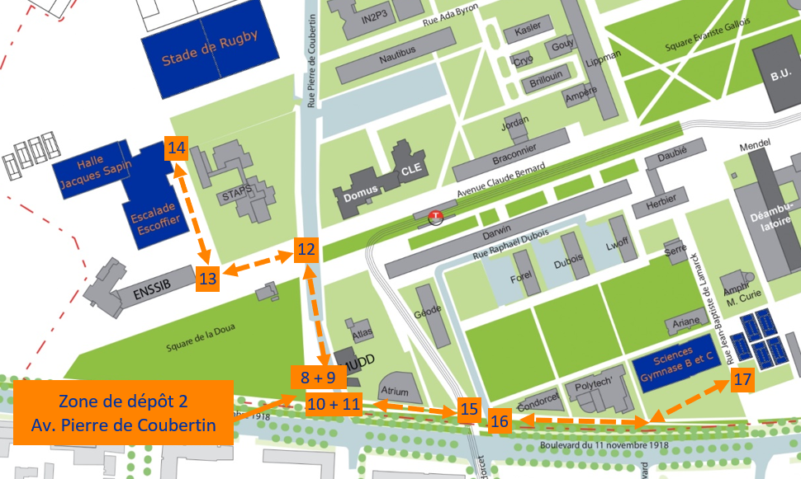

Repas

Le samedi midi, un pack-food te sera distribué. Tu devras aller le chercher auprès des VP Tournois présents sur ton site. Merci de bien trier les déchets sur ton site une fois ton repas terminé.

Nous faisons de notre mieux pour vous les livrer au plus tôt, merci de rester patient et courtois avec les VP Tournois.

Le samedi soir, tu pourras accéder au Restaurant Universitaire de Centrale si tu es en Full Package. Il sera ouvert aux horaires suivants le samedi : 18h30 - 21h30
Pour éviter une attente trop importante, essaie d'arriver au RU le plus tôt possible !

Pour les Full package toujours, ton petit déjeuner du samedi matin te sera donné à la chaîne d’arrivée le vendredi soir. Le Dimanche, le repas sera un brunch distribué au chapiteau entre 10h et 13h.

Tri des packs food

Le Challenge se veut être un événement éco-responsable et veille à son impact sur l’environnement, pour cela nous te demandons de veiller au tri de ton pack food.
Des sacs poubelles pour les ordures ménagères et pour le recyclage seront mis à disposition sur ton lieu sportif.

Pour faire simple, voici les instructions concernant le tri spécifique des aliments présents dans les packs food :

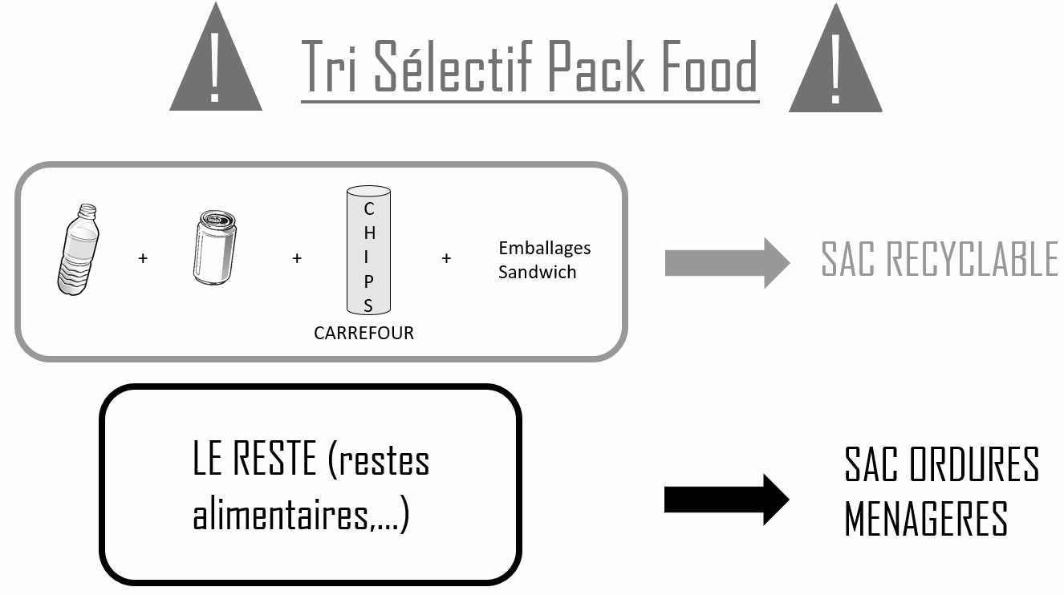

Pense également à prendre ta gourde, l’utilisation de bouteilles plastiques est interdite durant le Challenge.

En cas d’urgence

- En cas d’urgence médicale, appelle le CFS :

PC : 06 50 24 64 11

Informe aussi un VP Tournoi présent sur ton lieu de sport.
Un poste du CFS sera aussi présent à proximité de ton site sportif.

- Pour toute information sur le déroulement du tournoi, les navettes, les packs-food, tu peux aller voir ton capitaine ou un VP Tournoi présent sur ton lieu de sport.

- Les VP tournois présents à La Doua et en charge du tournoi Basket M sont :

- KARA TERKI Louis ; 06 95 54 04 91
- PASQUESOONE Victor ; 06 71 15 16 69
- SAVAZZI Benoit ; 06 15 14 10 42
- VALETTE Adrien ; 06 38 35 30 82

- Pour toute autre information d’ordre pratique, rends-toi au Point Info du campus dans le hall devant le foyer comme indiqué sur le plan du campus.

.

